
108年國中教育會考 南一書局 敬贈
會考解析
免費下載
自然
自 然 科 題 本
( ) 1. 野外露營或攀登高山時，鎂塊常是求生必備的物品之一。將鎂塊削成碎片，在潮濕環境或強風吹襲中，仍然能引燃柴火，是一種較不受環境限制的野外生火方式。關於將鎂塊「削成碎片」的動作，主要是考慮下列何種影響反應速率的因素？
(A)溫度 (B)催化劑
(C)物質本質 (D)接觸面積
【答案】D
【出處】南一版第4冊第4章
【解析】「削成碎片」是為了增加鎂塊和空氣接觸的面積。
( ) 2. 下圖為小賀進行某實驗的步驟圖，最後觀察燈泡是否發亮。關於燈泡發亮與否及其解釋原因，下列何者正確？
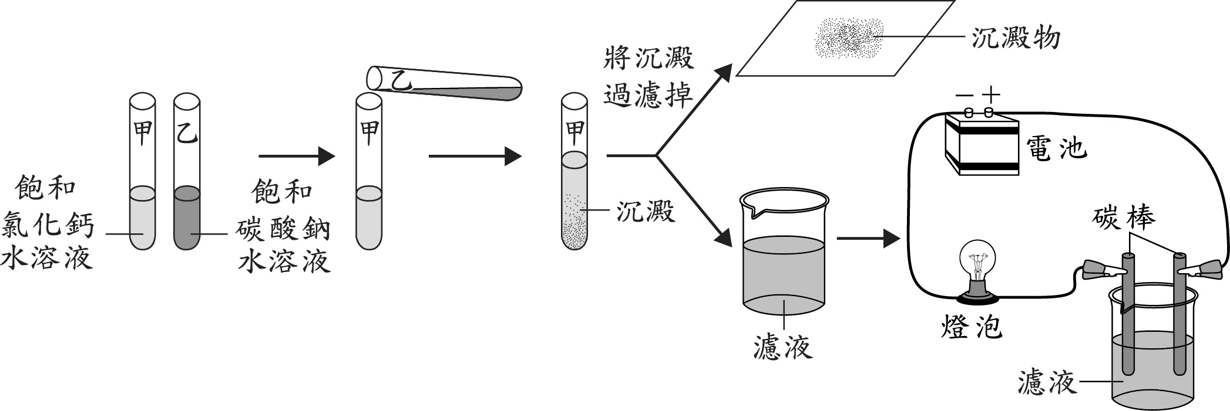
(A)會發亮，因濾液只含有水 (B)會發亮，因濾液含有電解質
(C)不會發亮，因濾液只含有水 (D)不會發亮，因濾液含有電解質
【答案】B
【出處】南一版第4冊第3章
【解析】氯化鈣溶液和碳酸鈉溶液反應產生碳酸鈣沉澱和氯化鈉溶液。氯化鈉為電解質，其水溶液中含有離子，故可導電。
( ) 3. 右表為某地區某日整天每三個小時區間的降雨機率表，根據表中的資訊，下列推論何者最合理？
(A)該地區當天的降雨機率皆為25％
(B)該地區當天有下雨的時間為12小時
(C)該地區當天最可能下雨的時段為午後至傍晚
(D)該地區隔天將有鋒面過境，使氣溫大幅下降
時間區間 | 降雨機率
00：00～03：00 | 0％
03：00～06：00 | 0％
06：00～09：00 | 0％
09：00～12：00 | 20％
12：00～15：00 | 60％
15：00～18：00 | 90％
18：00～21：00 | 30％
21：00～24：00 | 0％

【答案】C
【出處】南一版第6冊第3章
【解析】(A)每個時間區間降雨機率不同；(B)降雨機率不代表一定會降雨；(C)降雨機率最高，為正確答案；(D)無法由此表判斷鋒面資訊。
( ) 4. 若將人體的白血球及植物的保衛細胞分別置於兩杯蒸餾水中一段時間，關於哪一種細胞不會破裂及其原因，下列何者最合理？
(A)白血球，因具粒線體 (B)白血球，因具細胞膜
(C)保衛細胞，因具液胞 (D)保衛細胞，因具細胞壁
【答案】D
【出處】南一版第1冊第2章
【解析】人的白血球是動物細胞，因沒有細胞壁，所以放在蒸餾水中，細胞會脹破；植物的保衛細胞最外圍有細胞壁，所以不會脹破，故答案是(D)。
( ) 5. 小帆想知道某一植株在不同環境條件下，葉片行光合作用時速率的快慢，應依據下列哪一資料進行推測最為合理？
(A)單位時間內產生氧氣的量 (B)單位時間內消耗葉綠素的量
(C)單位時間內消耗葡萄糖的量 (D)單位時間內產生二氧化碳的量
【答案】A
【出處】南一版第1冊第3章
【解析】光合作用會消耗二氧化碳，產生葡萄糖和氧氣。葉片光合作用速率愈快，單位時間內消耗的二氧化碳會愈多，產生的葡萄糖和氧氣也會愈多，故答案是(A)。
( ) 6. 小玲取了某株植物的部分組織，放入培養基中進行繁殖，有關以此方式繁殖出的新植株，下列敘述何者最合理？
(A)是由原植株的細胞經減數分裂產生
(B)是由原植株的細胞經細胞分裂產生
(C)新植株細胞內的基因為原植株細胞的一半
(D)新植株細胞內的染色體為原植株細胞的一半
【答案】B
【出處】南一版第2冊第1章
【解析】此為組織培養，屬於無性生殖，因此新植株是細胞分裂產生的；且細胞分裂產生的新植株，與原來的植物細胞中的染色體和基因皆相同，故答案是(B)。
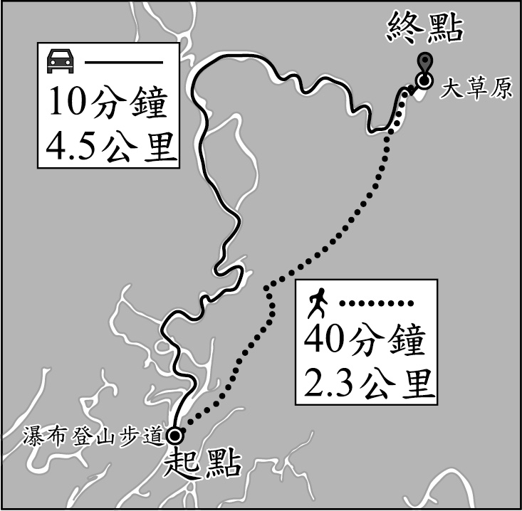
( ) 7. 可慧使用網路上的電子地圖來規劃行程，當她輸入起點與終點後，電子地圖提供了步行（）與開車（）兩種路線規劃，如右圖所示。下列有關此兩種路線規劃的敘述，何者正確？
(A)位移相同
(B)路徑長相同
(C)平均速度相同
(D)平均速率相同
【答案】A
【出處】南一版第5冊第1章
【解析】(A)位移為起點與終點的直線距離，必相等，與路徑距離、花費時間無關。

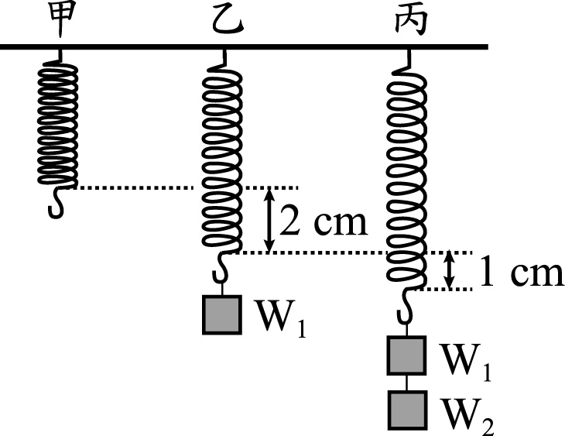
( ) 8. 甲、乙、丙三條完全相同的彈簧懸掛在一根水平橫桿上，甲彈簧無懸掛物品，乙彈簧懸掛重量為W₁公克重的砝碼，丙彈簧懸掛重量為W₁公克重及W₂公克重的砝碼，靜止平衡時，三者的長度關係如右圖所示。若三條彈簧質量均很小忽略不計，且乙、丙兩彈簧在取下砝碼後，均可恢復原長，由上述資訊判斷W₁：W₂應為下列何者？
(A) 1：2
(B) 2：1
(C) 2：3
(D) 3：2
【答案】B
【出處】南一版第4冊第6章
【解析】由虎克定律可知，在彈性限度內，彈簧的長度變化量與懸掛物體的重量成正比，掛W₁物體伸長2 cm，掛W₂物體伸長1 cm，即W₁：W₂＝2：1。
( ) 9. 已知甲、乙、丙、丁四種粒子為原子或單原子離子，其單一粒子的原子序與電子數如右表所示。關於此四種粒子的敘述，下列何者正確？
(A)甲、丙均呈電中性
(B)乙、丙是相同的原子
(C)乙、丁的帶電量相同
(D)甲、丁的質子數均大於電子數
粒子 | 原子序 | 電子數
甲 | 8 | 8
乙 | 9 | 10
丙 | 10 | 10
丁 | 12 | 10

【答案】A
【出處】南一版第3冊第6章
【解析】原子序即質子數，(A)甲、丙粒子的質子數＝電子數，故皆呈電中性。
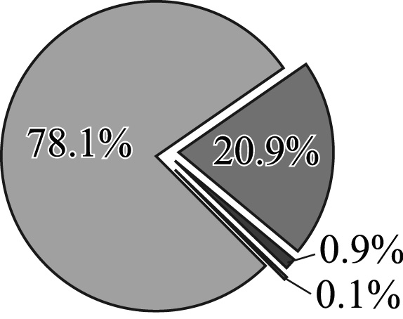
( )10. 右圖為地球地表附近乾燥空氣的組成百分率圖，此圖中，所有能與點燃的線香發生化學反應的氣體百分率之總和，約為多少？
(A) 20.9％
(B) 21.8％
(C) 78.1％
(D) 79.0％
【答案】A
【出處】南一版第3冊第2章
【解析】「能與點燃的線香發生化學反應的氣體」表示該氣體具有助燃性，故為氧氣；氧氣在空氣中含量比例僅小於氮氣，故選(A)。
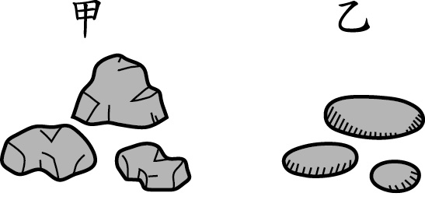
( )11. 小美在同一條河川的上游與下游河谷，分別採集了當地河谷中主要外觀類型的石頭，並依採集地點分成甲、乙兩組。已知這兩組石頭的組成成分皆相同，但甲組表面具有明顯稜角，乙組表面則光滑平坦且大致呈橢圓形，如右圖所示。關於甲、乙兩組石頭的採集地點與造成兩組石頭外觀差異的推論，下列何者最合理？
(A)甲組位於下游河谷，因搬運距離較遠而撞出稜角
(B)乙組位於下游河谷，因搬運距離較遠而磨圓磨平
(C)甲組位於上游河谷，因搬運能力較下游弱，容易撞出稜角
(D)乙組位於上游河谷，因搬運能力較下游弱，容易磨圓磨平
【答案】B
【出處】南一版第5冊第5章
【解析】岩石在從母岩崩解而出的樣貌即是富含稜角的外型，岩石在河流中被河水搬運的過程中，會隨著搬運距離越遠，碰撞與摩擦次數越多，外型會越顯圓滑，因此從外型可知甲石頭應位於上游河谷，而乙石頭則位於下游河谷，答案為(B)。
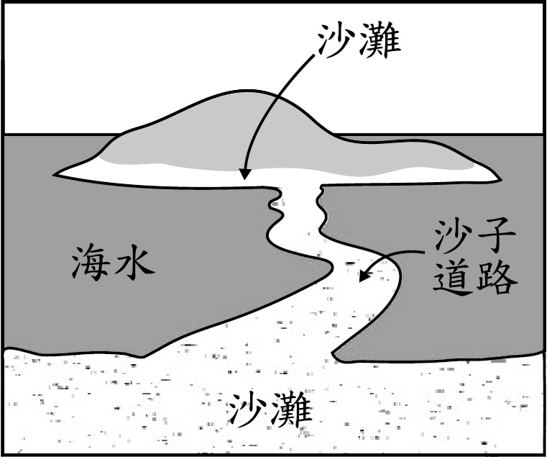
( )12. 如下圖所示，海上某小島有一條可連結到對岸沙灘的沙子道路，此道路每日都會因海水漲落而露出或淹沒。下列有關此道路與潮汐的描述何者正確？
(A)此道路是在潮間帶的範圍內
(B)此道路在乾潮時會被海水給淹沒
(C)此道路每天約中午十二點時露出海面
(D)此地潮差越大，道路能露出的最大寬度越窄
【答案】A
【出處】南一版第5冊第7章
【解析】(A)潮間帶即位於滿潮與乾潮水位間的區域，故會隨著潮汐漲退而露出或淹沒；(B)乾潮時水位最低，無法淹沒潮間帶區域，道路會出現。(C)滿潮時間每天會改變，故道路每天露出海面時間不同；(D)每日越接近滿潮時刻，道路能露出的最大寬度越窄。
( )13. 將一根帶正電的玻璃棒靠近一顆以絕緣細線懸掛的不帶電金屬球，但玻璃棒與金屬球不互相接觸。關於金屬球兩側所帶電性與受力達平衡狀態的示意圖，下列何者最合理？
(A) (B) (C) (D)
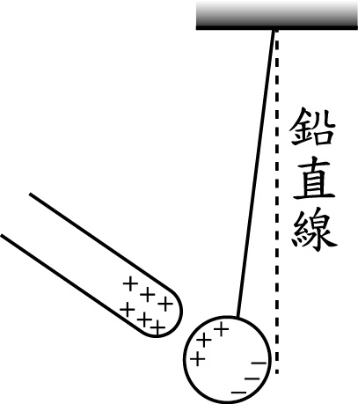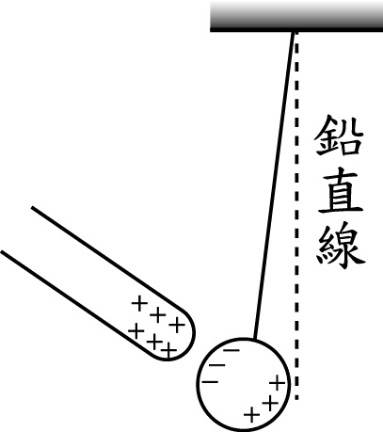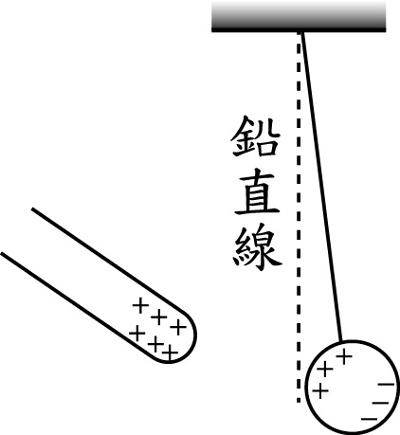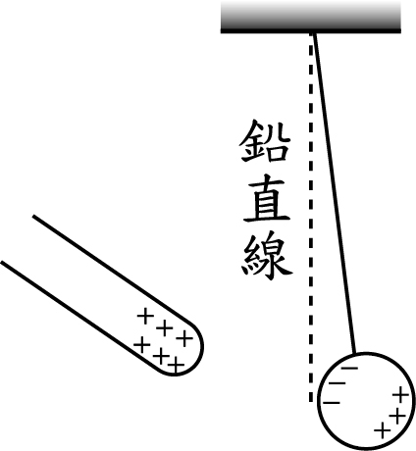
【答案】B
【出處】南一版第5冊第4章
【解析】以帶電物體靠近不帶電金屬導體屬於感應起電，金屬導體在靠近帶電物體的一側生成異性電，且根據同性電相斥、異性電相吸判斷，故選(B)。
( )14. 市售防曬霜依其阻擋紫外線的原理，分為物理性和化學性兩種。物理性防曬霜的主要成分為二氧化鈦（TiO₂）或氧化鋅（ZnO）；化學性防曬霜的主要成分為柳酸酯
（C₁₅H₂₂O₃）或肉桂酸酯（C₁₈H₂₆O₃），均為酯類。根據上述，判斷物理性和化學性防曬霜的主要成分分別屬於有機或無機化合物？
(A)物理性和化學性皆屬於有機化合物
(B)物理性和化學性皆屬於無機化合物
(C)物理性屬於有機化合物，化學性屬於無機化合物
(D)物理性屬於無機化合物，化學性屬於有機化合物
【答案】D
【出處】南一版第4冊第5章
【解析】有機化合物為含有碳原子的化合物，但不包括CO、CO₂、碳酸鹽類、氰化物等，故選(D)。
( )15. 「這輛槽車所載運的物質為鈍氣，危險性較低……」上述為某槽車發生交通事故時，消防人員所說的一段話。根據上述內容，槽車所載運的化學物質最可能會在下圖元素週期表中的甲、乙、丙和丁哪一個區域內？
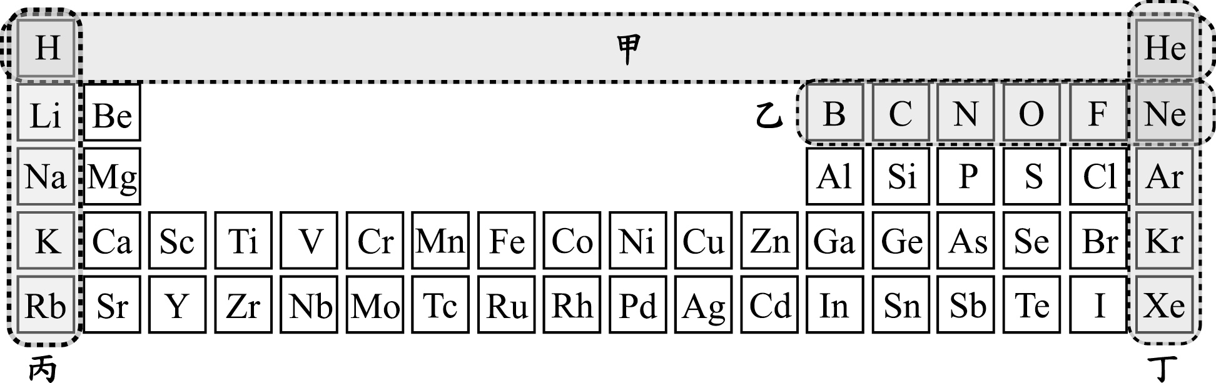
(A)甲 (B)乙 (C)丙 (D)丁
【答案】D
【出處】南一版第3冊第6章
【解析】「鈍氣」為元素週期表最右側一行的元素，故選(D)。
( )16. 小文到地質公園出遊，他在園區內看見一露出地表的岩層，此岩層具有層狀構造且整體呈現傾斜狀態。岩層內除了可發現許多海洋生物碎屑化石外，也可發現完整的珊瑚化石，下列關於此岩層的推論何者最合理？
(A)由岩漿冷卻凝固後所形成
(B)岩層形成後才受力而傾斜
(C)當時形成的環境屬於陸地環境
(D)因風化侵蝕作用而呈現傾斜狀態
【答案】B
【出處】南一版第5冊第6章
【解析】(A)從「層狀構造」與具有「生物化石」兩個特徵可以推知此處應為沉積岩；(B)岩層的初始狀態多為水平狀態，受外力影響之後才會發生傾斜或彎曲等形變；(C)從海洋生物化石與珊瑚化石可知當地形成環境為海洋沉積環境；
(D)會使岩層發生傾斜的地質作用應為內營力而非外營力；故此題答案為
(B)。
( )17. 某種昆蟲的體色是由一對等位基因所控制，深色對淺色為顯性，以T表示顯性等位基因，以t表示隱性等位基因。已知此種昆蟲的棲地中，有依賴視覺捕食的天敵。假設此棲地中的昆蟲分別由右表中的甲、乙、丙及丁四組不同基因型的親代繁殖，若表中各組都產生很多子代且數目幾乎相同，則當此棲地環境變化使深色昆蟲易被天敵捕食時，下列哪一組所繁殖的子代被捕食之數量可能會最多？
(A)甲
(B)乙
(C)丙
(D)丁
組別 | 親代基因型
甲 | tt×tt
乙 | tt×Tt
丙 | Tt×Tt
丁 | Tt×TT

【答案】D
【出處】南一版第2冊第2章、第2冊第3章
【解析】深色（T）對淺色（t）為顯性，當此棲地環境變化使深色昆蟲易被天敵捕食時，則子代若是深色（基因型：TT或Tt）被捕機率最大。丁組子代皆是深色，因此被捕數量最多，故答案是(D)。
( )18. 如下圖所示，甲、乙、丙、丁四個天平，其上各自擺放不同的重物，重物擺放前後天平皆保持水平平衡。若不改變四個天平的秤盤吊掛位置，僅將天平上的重物各自左右互換，則互換後哪一個天平會向右端傾斜？
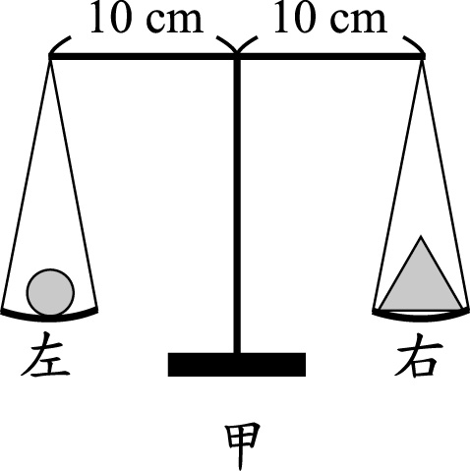 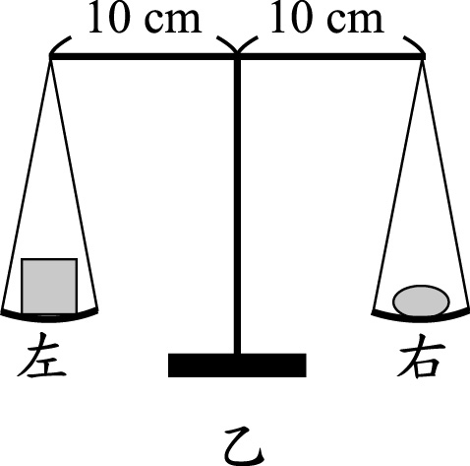 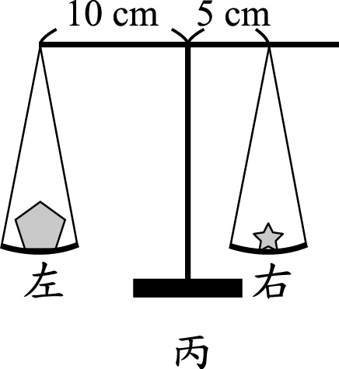 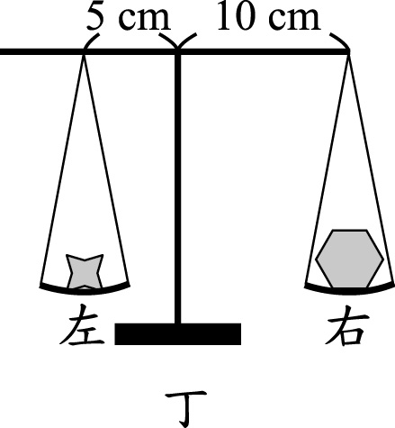
(A)甲 (B)乙
(C)丙 (D)丁
【答案】D
【出處】南一版第5冊第3章
【解析】由圖中資訊可知，甲、乙兩天平左右兩臂等長，表示左、右兩物的質量相等，互換後合力矩仍為0，故保持水平；丙的左臂較長，表示左側物體較輕，左、右物體互換後，左側的逆時鐘力矩將大於右側的順時鐘力矩；丁的右臂較長，表示右側物體較輕，左、右物體互換後，左側的逆時鐘力矩將小於右側的順時鐘力矩。
( )19. 當人體呼吸系統內氣體由肺泡往支氣管、氣管移動，此時進行呼吸運動的相關構造之變化，下列何者最合理？
(A)肺漸變大
(B)横膈上升
(C)胸腔變大
(D)肋骨上舉
【答案】B
【出處】南一版第1冊第6章
【解析】當人體呼吸系統內氣體由肺泡往支氣管、氣管移動，此時進行的是呼氣。
呼氣時，(A)肺漸變小；(B)横膈上升；(C)胸腔變小；(D)肋骨下降，故答案
是(B)。
( )20. 早期臺灣西南沿海盛行晒鹽產業，而西南沿海冬季能晒鹽，主要是因該季節為當地乾季。關於此地區冬季時，季風種類與地形迎風面的關係，下列推論何者最合理？
(A)冬季時此地區為東北季風迎風面
(B)冬季時此地區為西南季風迎風面
(C)冬季時此地區為東北季風背風面
(D)冬季時此地區為西南季風背風面
【答案】C
【出處】 南一版第6冊第3章
【解析】臺灣冬季時吹東北季風，西南沿岸因有中央山脈屏障，成為當時風向的背風面，因此較為乾燥少雨，故答案為(C)。
( )21. 小茹想在夏季時去艷陽高照的地點旅行7天，查詢了四個地點在這段時間內的平均白天長度，結果如右表所示。已知在這7天內陽光正好會直射其中一處，則最有可能是下列何處？
(A)甲
(B)乙
(C)丙
(D)丁
【答案】B
地點 | 緯度 | 平均白天長度
甲 | 北緯40度 | 約15小時
乙 | 北緯23.5度 | 約13.5小時
丙 | 緯度0度 | 約12小時
丁 | 南緯23.5度 | 約10.5小時

【出處】南一版第5冊第7章
【解析】此題正確判斷方法僅需知道夏季時太陽直射位置在「北半球緯度不高於北回歸線之處」，由此可知答案僅有(乙)符合，但觀念不熟的同學易因(甲)有最長的日照時間而選之，其實只要太陽直射北半球，越接近北極的緯度日照一定越長，此選項算是一個觀念小陷阱。
( )22. 已知仙人掌有針狀葉及肥厚可儲水的莖，並可開花結果。根據上述說明，有關仙人掌的分類及其依據，下列何者最合理？
(A)屬於裸子植物，因具有果實
(B)屬於裸子植物，因具有針狀葉
(C)屬於被子植物，因具有花的構造
(D)屬於被子植物，因具有特殊功能的莖
【答案】C
【出處】南一版第2冊第4章
【解析】已知仙人掌可開花結果，屬開花植物（等於被子植物），故答案是(C)。
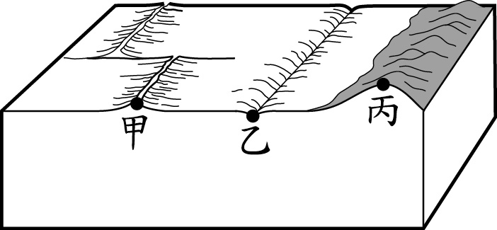
( )23. 右圖為某地區的地表構造特徵示意圖，圖中甲位於中洋脊上，乙位於海溝上，丙位於一陸地的山脈上，且此山脈有火山活動。若將甲、乙、丙三地連線的地下構造，繪製成此地區的板塊構造剖面示意圖，並以箭頭表示板塊運動方向，則下列何者最合理？
(A) (B) (C) (D)
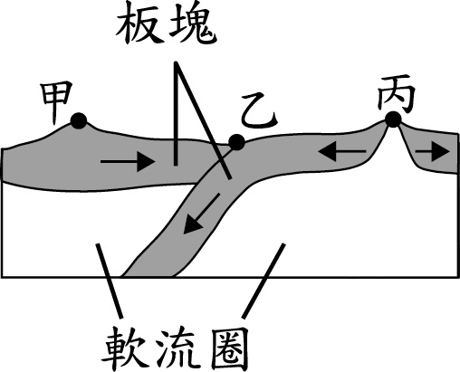 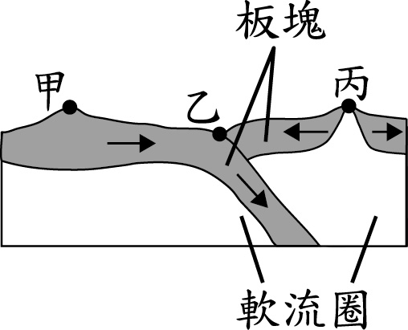 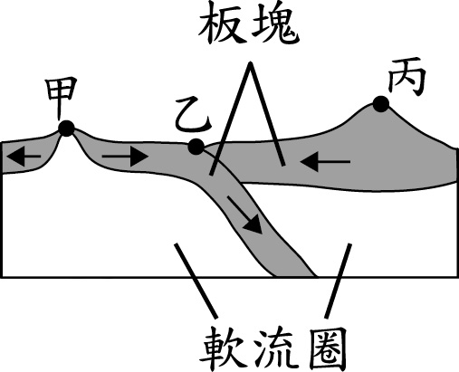 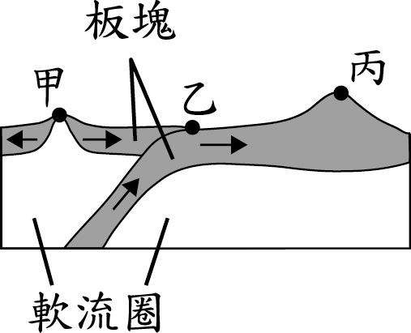
【答案】C
【出處】南一版第5冊第6章
【解析】分析此題中板塊邊界類型：(甲)中洋脊為張裂性板塊邊界，為兩種不同板塊相互分離的交界，故(A)、(B)選項錯誤；(乙)海溝為聚合性板塊邊界，為板塊向下隱沒處，(D)選項不符合，故答案為(C)。
( )24. 某種可重複使用的熱敷袋，其內含有醋酸鈉水溶液和金屬片，使用方法的示意圖如下圖所示。
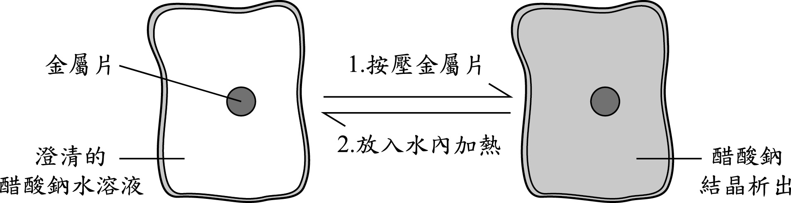
使用步驟：
1. 使用前按壓金屬片，引發醋酸鈉結晶析出並產生熱，用來熱敷。
2. 熱敷後，將已冷卻且因析出結晶而變硬的熱敷袋，放入水內加熱，即可回復原來的
澄清狀態。可依此步驟重複再使用。
關於上述步驟2發生的變化，以及醋酸鈉的溶解度說明，下列何者正確？
(A)步驟2為吸熱的變化，溫度升高溶解度會增加
(B)步驟2為吸熱的變化，溫度升高溶解度會減少
(C)步驟2為放熱的變化，溫度升高溶解度會增加
(D)步驟2為放熱的變化，溫度升高溶解度會減少
【答案】A
【出處】南一版第4冊第1章
【解析】步驟1中，「按壓金屬片，引發醋酸鈉結晶析出並產生熱」表示醋酸鈉結晶析出時為放熱反應，此時熱敷袋的溫度升高；
步驟2.「將已冷卻的熱敷袋，放入水內加熱，即可回復」，加熱醋酸鈉溶液表示為吸熱反應，此時熱敷袋溫度上升，且析出的醋酸鈉結晶減少，代表溶解度增加，故選(A)。
( )25. 人們對榴槤的特殊氣味會有不同感受，有些人覺得香，有些人覺得臭，而不同感受主要是由下列哪一部位所產生？
(A)鼻子
(B)腦幹
(C)大腦
(D)小腦
【答案】C
【出處】南一版第1冊第5章
【解析】不同人之所以氣味的感受不同，原因是刺激經由受器和感覺神經，傳到大腦嗅覺區所產生的感受不同所致，故答案是(C)。
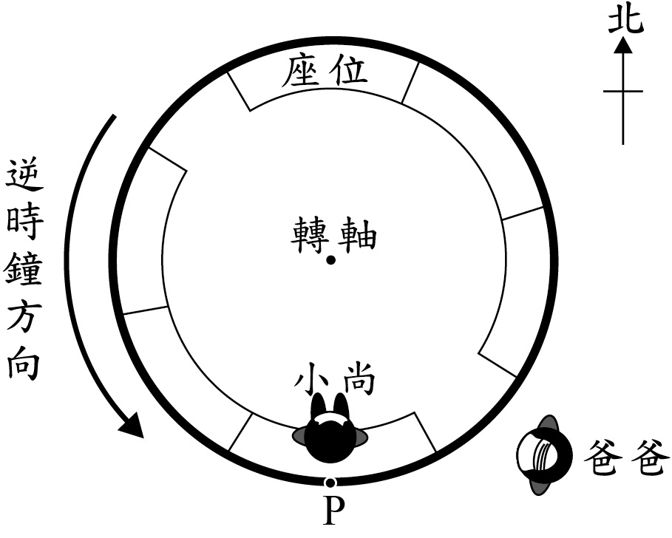
( )26. 在某科學館中，有一座大型機器，其俯視示意圖如右圖所示，當它運轉時可使搭乘者作逆時鐘的水平等速率圓周運動。小尚手中握球搭乘此機器經過P點的瞬間，鬆手使小球由高處自由落下，則此時靜止站在機器旁的爸爸，在小球落下的瞬間，會看到小球在水平方向沿著哪一個方向運動？
(A)東
(B)南
(C)西
(D)北
【答案】A
【出處】南一版第5冊第2章
【解析】做圓周運動的物體，其瞬時速度的方向為切線方向。小尚在P點放手時，
離手的球會沿切線方向飛出，故爸爸會看到球朝自己飛來，即向東運動，
故選(A)。
( )27. 部分市售的防蚊產品以「敵避」為主要成分，「敵避」分子式為C₁₂H₁₇NO，熔點為
－45 ℃，沸點為290 ℃，是一種具有驅蚊功效的物質。在常溫常壓下，「敵避」應屬於下列何種物質？
(A)液體聚合物
(B)液體化合物
(C)固體聚合物
(D)固體化合物
【答案】B
【出處】南一版第3冊第5章、第3冊第6章
【解析】由「敵避」的化學式可知為化合物的一種，且常溫時，已超過其熔點，但未達其沸點，因此常溫下為液態，故選(B)。
( )28. 液態N₂O₄與N₂H₄是火箭常使用的燃料，這二種物質混合並於適當條件下反應，可產生N₂、H₂O及大量熱能，而得以推動火箭順利升空。上述反應中，關於N₂O₄的敘述，下列何者正確？
(A)因進行氧化反應，所以為氧化劑
(B)因進行氧化反應，所以為還原劑
(C)因進行還原反應，所以為氧化劑
(D)因進行還原反應，所以為還原劑
【答案】C
【出處】南一版第4冊第2章
【解析】反應式：N₂O₄＋N₂H₄ → N₂＋H₂O（未平衡），可知N₂O₄ 放出O原子，進行還原反應，為氧化劑，故選(C)。
( )29. 下圖為某日北半球的日本周邊地面天氣簡圖，圖中黑色曲線為等壓線，已知此時日本天氣主要受到日本海上方的天氣系統甲影響，且當天東京的地面風向受到天氣系統甲的影響以偏南風為主。若不考慮地形的影響，下列有關此天氣系統甲與當天秋田主要地面風向的敘述何者正確？
(A)甲為低氣壓，風向以東南風為主
(B)甲為低氣壓，風向以東北風為主
(C)甲為高氣壓，風向以西北風為主
(D)甲為高氣壓，風向以西南風為主
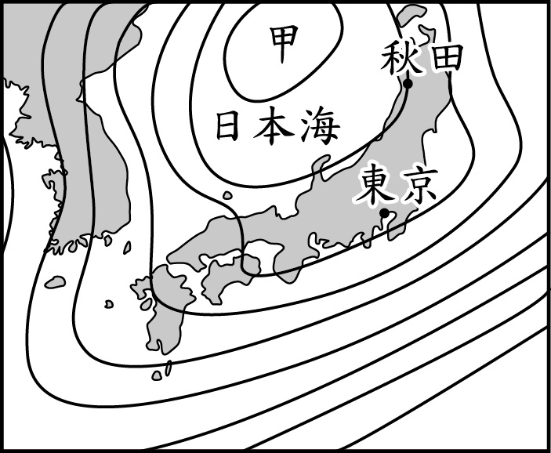
【答案】A
【出處】南一版第6冊第3章
【解析】從「東京地面風向受到天氣系統甲影響為偏南風」可知：甲為一低氣壓中心，再由低氣壓中心氣流流向（逆時鐘向內流入）可知秋田一帶地面風向以東南風為主。
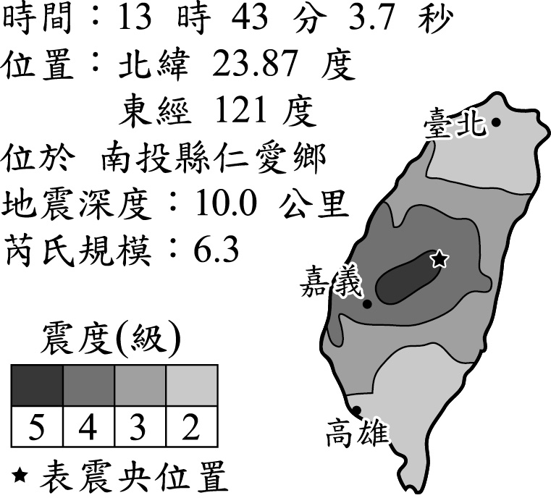
( )30. 某新聞網站的記者在地震過後取得的地震資訊與等震度分布情形如右圖所示。若他想在網站刊登地震快報與相關資訊，下列是他構想的四個標題，何者最不符合圖中的資訊？
(A)
(B)
(C)
(D)
【答案】B
【出處】南一版第5冊第6章
【解析】此次地震規模為6.3，(B)選項描述誤將6.3當成震度，當地震度由圖可知應為五級。
( )31. 導體甲、乙、丙分別連接成三個電路裝置，如下圖所示。三個導體均由相同的材質組成，導體甲的長度為L cm，截面積為A cm²；導體乙的長度為2L cm，截面積為
A cm²；導體丙的長度為L cm，截面積為2A cm²。若電路中導線及安培計的電阻、電池內電阻忽略不計，導體甲、乙、丙所連接的電路裝置中，流經三導體的電流值分別為I_{甲}、I_{乙}、I_{丙}，其大小關係為下列何者？
(A) I_{甲}＞I_{乙}＞I_{丙}
(B) I_{乙}＞I_{甲}＞I_{丙}
(C) I_{丙}＞I_{甲}＞I_{乙}
(D) I_{丙}＞I_{乙}＞I_{甲}
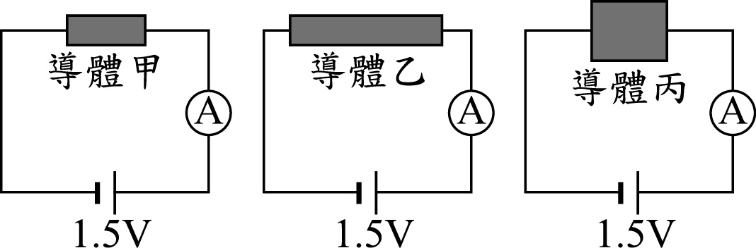
【答案】C
【出處】南一版第5冊第4章
【解析】根據歐姆定律R＝V／I可知，電壓V相同時，電流I與電阻R成反比，而導體的電阻與長度成正比，與截面積成反比，因此電阻大小為乙＞甲＞丙，即電流大小為丙＞甲＞乙，故選(C)。
( )32. 小鼠性別決定機制與人類相同，但視覺僅能看見黃、藍和灰色。若將人類感光色素基因成功轉殖至許多小鼠受精卵的X染色體之特定位置，則由此發育的小鼠可分辨紅綠燈的顏色，關於上述成功轉殖的這群小鼠，下列推論何者最合理？
(A)屬於親代行無性生殖所產生的子代
(B)若為雄性則其所產生的精子皆具此基因
(C)全身的體細胞皆具有人類感光色素基因
(D)互相繁殖出的下一子代皆無法分辨紅綠色
【答案】C
【出處】南一版第2冊第2章
【解析】(A)因小鼠是受精卵發育而來的，故依然屬於有性生殖產生的個體；(B)將人類感光色素基因成功轉殖至許多小鼠受精卵的X染色體之特定位置，此雄性小鼠的精子中，有一半帶有Y染色體沒有X染色體，故不會有轉殖的基因；(C)小鼠體細胞由受精卵經細胞分裂產生，故皆有轉殖的基因；(D)這些小鼠無論公母皆帶有基因轉植成功的X染色體，因此所繁衍出的小鼠皆帶有此X染色體，故答案是(C)。

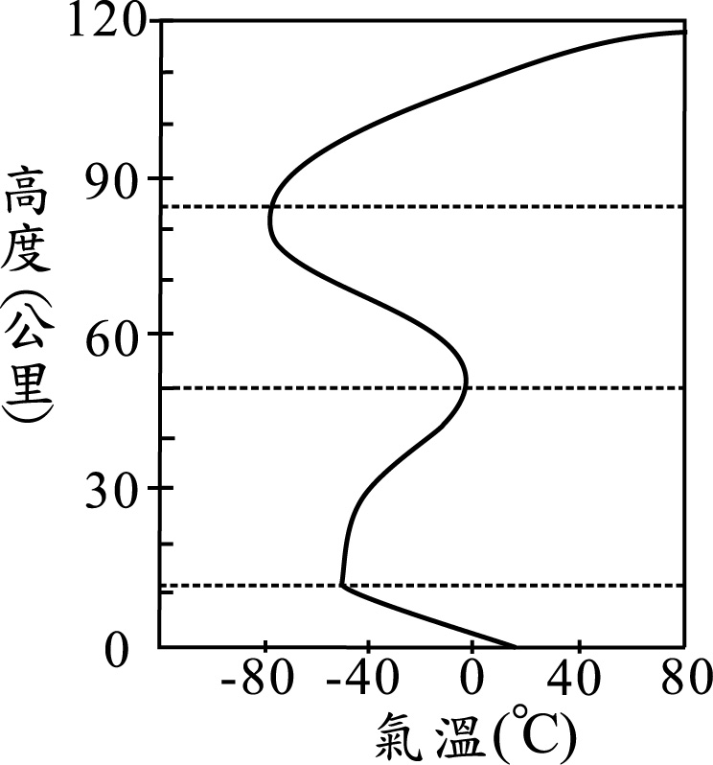
( )33. 下圖是地球大氣溫度隨高度變化圖，若在圖中某高度時，氣溫為40 ℃，氣壓為X百帕；在高度60公里處時，氣溫為T，氣壓為Y百帕。下列有關X與Y以及T與
40 ℃的比較關係何者正確？
(A) X＞Y，T＞40 ℃
(B) X＞Y，T＜40 ℃
(C) X＜Y，T＞40 ℃
(D) X＜Y，T＜40 ℃
【答案】D
【出處】南一版第6冊第3章
【解析】根據溫變曲線，此題一開始提到的40 ℃高度應位於增溫層，高度約在
90～120公里區間，另一高度60公里則為中氣層，將此兩處曲線標定出即可得知T＜40 ℃，且大氣氣壓會隨高度增加而降低，因此可知氣壓X＜Y，故答案為(D)。
( )34. 某處化學藥品倉庫發生爆炸，網路上出現很多目擊者拍攝的影片，其中一位目擊者當時拍攝的位置距離爆炸位置約1.5 km，則有關此目擊者所拍攝的影片，下列描述何者最合理？
(A)影片中聽到爆炸聲後約經過4～5秒才看到此爆炸的爆炸火光
(B)影片中看到爆炸火光後約經過4～5秒才聽到此爆炸的爆炸聲
(C)影片中聽到爆炸聲後約經過0.04～0.05秒才看到此爆炸的爆炸火光
(D)影片中看到爆炸火光後約經過0.04～0.05秒才聽到此爆炸的爆炸聲
【答案】B
【出處】南一版第3冊第3章
【解析】光速為30萬公里／秒，而常溫中的聲速約為340公尺／秒，因此聲音傳播
1.5公里所需的時間為1500／340≒4.4秒，故選(B)。
( )35. 下圖分別為電解硫酸銅水溶液以及鋅銅電池的兩組實驗裝置示意圖，反應開始前，四支電極的質量都相同。反應經過一段時間後，取下四支電極烘乾後分別秤重，得知四支電極質量大小的關係為：碳棒甲＞電極丙＞碳棒乙＞電極丁。在上述反應中，哪兩支電極進行氧化反應？
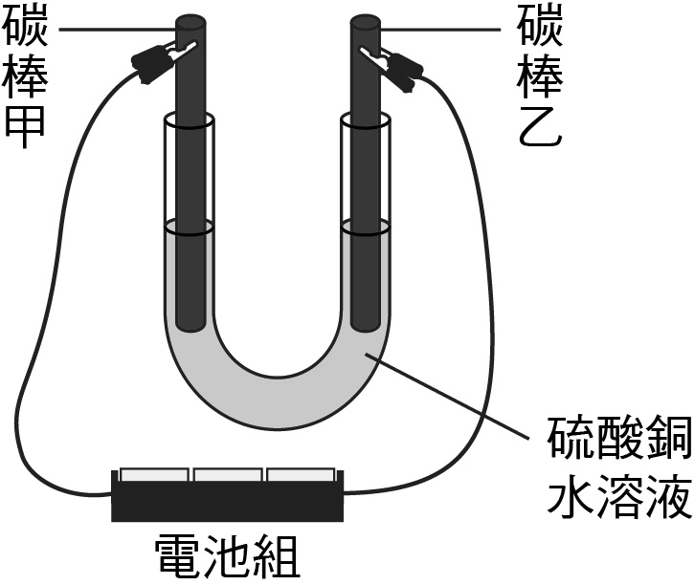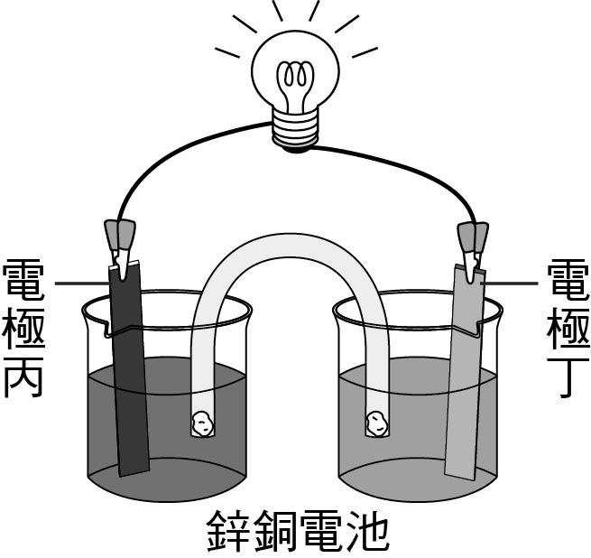

(A)碳棒甲和電極丙
(B)碳棒甲和電極丁
(C)碳棒乙和電極丙
(D)碳棒乙和電極丁
【答案】D
【出處】南一版第6冊第1章
【解析】反應後質量甲＞乙，表示甲得到電子並析出金屬，屬於還原反應，而乙則為氧化反應；同理，反應後質量丙＞丁，表示丁為氧化反應。故選(D)。
( )36. 取相同莫耳數的丙酮（CH₃COCH₃）、丙烷（C₃H₈）分別與氧氣反應，未平衡係數的反應式如下：
CH₃COCH₃＋O₂ —→ CO₂＋H₂O
C₃H₈＋O₂ —→ CO₂＋H₂O
若丙酮和丙烷皆完全燃燒，則上述兩種反應的氧氣消耗量和水生成量之關係，應為下列何者？
(A)氧氣消耗量：丙酮＜丙烷；水生成量：丙酮＜丙烷
(B)氧氣消耗量：丙酮＜丙烷；水生成量：丙酮＞丙烷
(C)氧氣消耗量：丙酮＞丙烷；水生成量：丙酮＜丙烷
(D)氧氣消耗量：丙酮＞丙烷；水生成量：丙酮＞丙烷
【答案】A
【出處】南一版第4冊第1章
【解析】丙酮燃燒反應式，平衡後係數比依序為1：4：3：3；丙烷燃燒反應式，平衡後係數比依序為1：5：3：4；由兩式的反應係數可知，莫耳數相等的丙酮和丙烷皆完全燃燒時，所需氧氣比為4：5，生成的水為3:4，故選(A)。
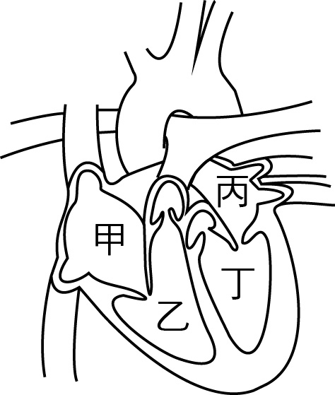
( )37. 右圖是人體心臟及其所連接的血管之示意圖，甲、乙為心臟右邊的腔室，丙、丁為心臟左邊的腔室。腦細胞的代謝廢物進入血液循環後，會最先到達圖中的哪一腔室？
(A)甲
(B)乙
(C)丙
(D)丁
【答案】A
【出處】南一版第1冊第4章
【解析】大腦的代謝廢物會經由體循環回到大靜脈，最後進入右心房(甲)，故答案是(A)。
( )38. 雜誌上的一篇報導如下：「海水因二氧化碳等非金屬氧化物的增加而酸化，嚴重影響
(一)
珊瑚和其他分泌碳酸鈣的海洋生物生存。因海水氫離子的濃度增加，這些海洋生物的
碳酸鈣外殼可能會遭到分解。」關於此報導畫底線處內容的判斷與解釋，下列何者正
(二)
確？
(A)第(一)句合理，因為這些氧化物溶於海水中會使海水pH值增加
(B)第(一)句不合理，因為這些氧化物溶於海水中會使海水pH值下降
(C)第(二)句合理，因為這些海洋生物的碳酸鈣外殼會與氫離子反應
(D)第(二)句不合理，因為這些海洋生物的碳酸鈣外殼不會與氫離子反應
【答案】C
【出處】南一版第4冊第3章
【解析】第一句描述合理，而海水酸化表示pH值減少；第二句描述合理，因碳酸鈣會與氫離子（酸性溶液）反應生成二氧化碳，故選(C)。
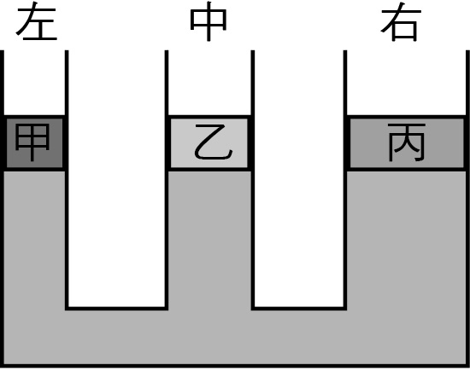
( )39. 在水平桌面上，放置一個從左至右，管口口徑依序變大的盛水連通管。今在三管管口上各放置與管口口徑相同的甲、乙、丙三活塞，活塞與管壁、水面完全密合且可以在管壁上自由滑動，忽略活塞與管壁間的摩擦力，當三活塞達到靜止平衡時，三管內的水面齊高，如右圖所示，則關於活塞甲、乙、丙的重量大小關係，下列何者正確？
(A)甲＝乙＝丙
(B)乙＞甲＝丙
(C)甲＞乙＞丙
(D)丙＞乙＞甲
【答案】D
【出處】南一版第3冊第6章
【解析】水向上的力F＝PA，水面同高表示向上壓力P相等，則接觸面積A愈大者F愈大，可知重量丙＞乙＞甲，故選(D)。
( )40. 下圖為某生態系中氮循環的部分過程，甲、乙分別代表微生物吸收、釋出含氮物質的作用，丙、丁代表在生物間轉換的含氮物質，關於甲～丁的推論，下列何者最合理？
(A)甲：呼吸作用 (B)乙：光合作用
(C)丙：葡萄糖 (D)丁：蛋白質
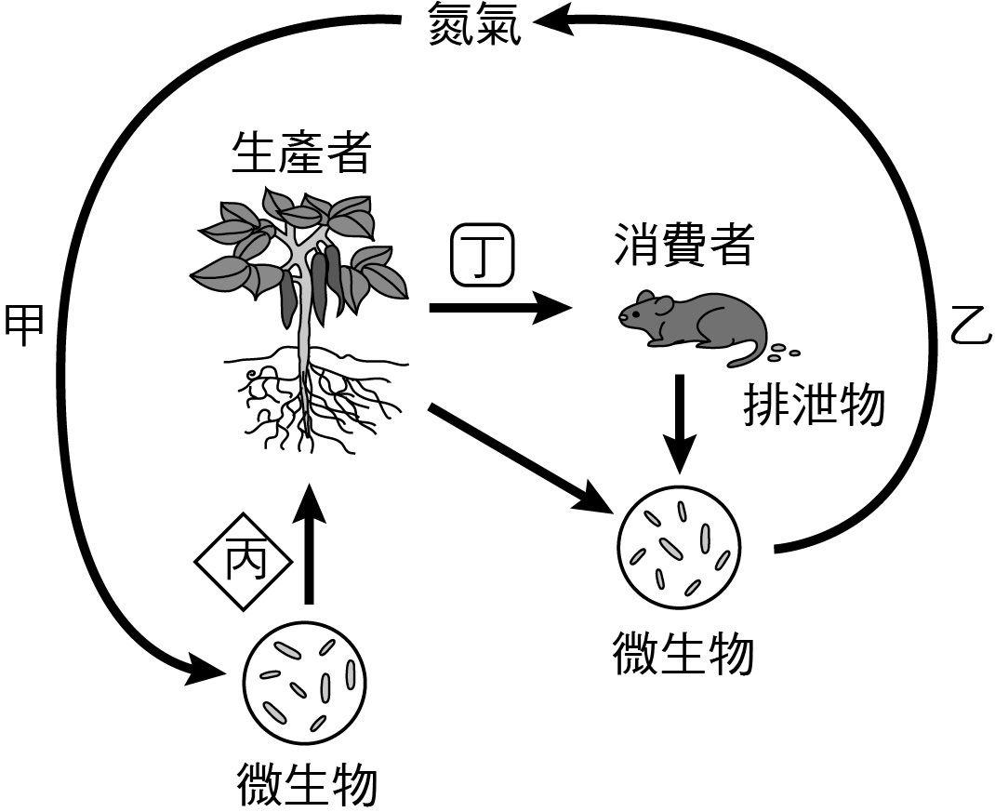
【答案】D
【出處】南一版第2冊第5章
【解析】(A)甲：空氣中的氮氣經微生物的固氮作用變成含氮的養分；(B)乙：分解者可將含氮的養分經由脫氮作用，將氮氣重新回到環境中；(C)丙：含氮的養分；(D)丁：植物合成的蛋白質可提供動物蛋白質的來源，故答案是(D)。
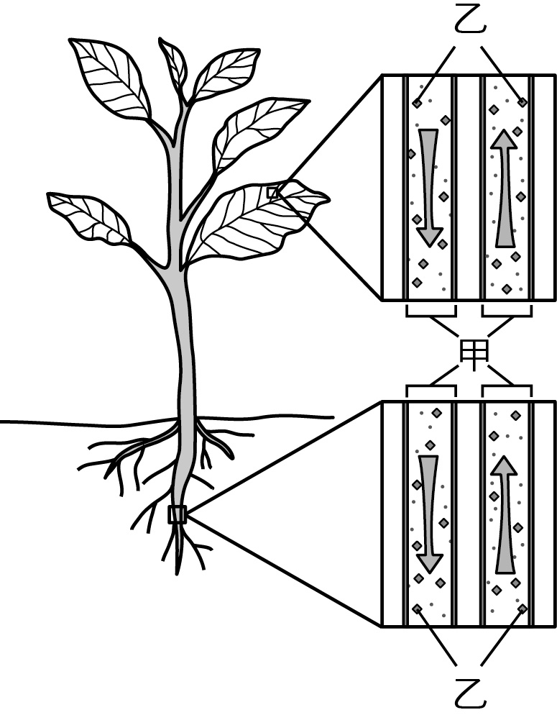
( )41. 下圖為維管束植物體內物質流向的示意圖，甲為維管束內運輸物質的管道，乙為此種管道內主要的運送物質，箭頭表示乙物質在不同時間點於管道內可能的流動方向。下列有關甲和乙的敘述，何者最合理？
(A)甲位在木質部，乙為醣類 (B)甲位在韌皮部，乙為醣類
(C)甲位在木質部，乙為礦物質 (D)甲位在韌皮部，乙為礦物質
【答案】B 【出處】南一版第1冊第4章
【解析】如圖所示，此物質可以由下往上運輸，亦可由上往下運輸，可判斷出該物質是有機養分（如醣類），運輸部位是韌皮部，故答案是(B)。
( )42. 小玉利用排水法測量一個塑膠球的體積，在過程中她發現塑膠球會浮在水面上，所以將實驗步驟做了一些調整。她進行的所有步驟如下：
一、取適當大小的量筒，在量筒中裝入水，記錄水面位置刻度X₁ mL。
二、將塑膠球放入量筒中，待水面靜止後，記錄水面位置刻度X₂ mL。
三、以細繩的兩端分別綁住塑膠球及金屬球，將兩者放入量筒中，待兩者完全沉入水
面下，且水面靜止後，記錄水面位置刻度 X₃ mL。
四、解開綁住塑膠球的細繩，將塑膠球取出量筒，細繩及金屬球放入量筒中，待其完
全沉入水面下，且水面靜止後，記錄水面位置刻度 X₄ mL。
已知在實驗步驟二、三、四中，未放入塑膠球或金屬球時，量筒內水面位置刻度均為X₁ mL，則塑膠球的體積應為多少？
(A)（X₃－X₄）cm³
(B)（X₄－X₂）cm³
(C)（X₃－X₄－X₁）cm³
(D)（X₄－X₂－X₁）cm³
【答案】A
【出處】南一版第3冊第1章
【解析】（金屬球＋繩）的體積＝X₄－X₁；（金屬球＋繩＋球）的體積＝X₃－X₁；
由此可得球的體積＝（X₃－X₁）－（X₄－X₁）＝X₃－X₄。
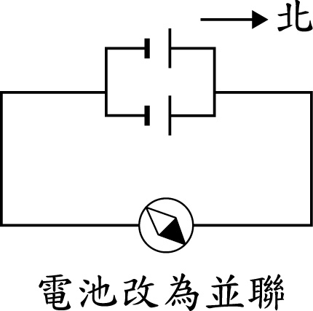
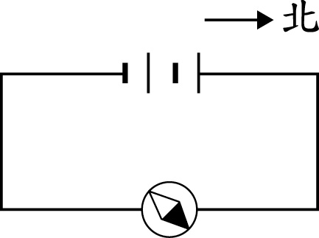
( )43. 小華畫了一張電流的磁效應實驗示意圖，如右圖所示，圖中磁針放置於導線的上方，磁針黑色部分為 N 極，所指方向為磁場方
向。老師發現此示意圖並不合理，則下列哪一個修改方式的示意圖最為合理？
(A) (B) (C) (D)
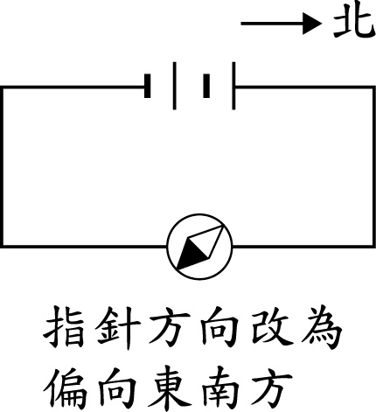 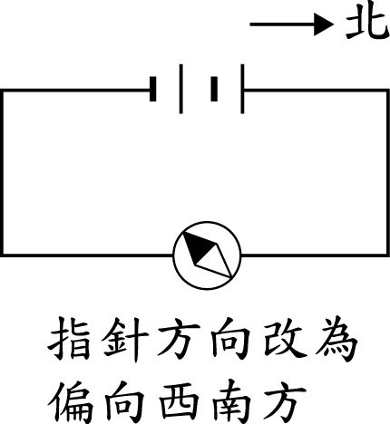 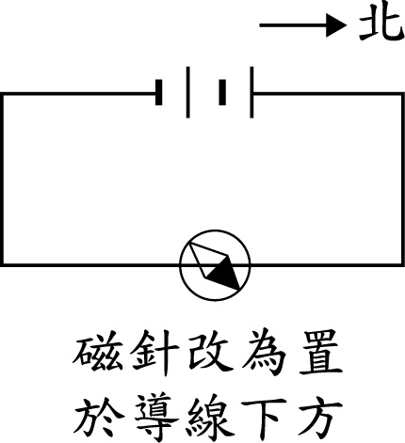
【答案】C
【出處】南一版第6冊第2章
【解析】由安培右手定則可知，磁針置於導線上方，磁針N極應向西方偏轉；若將磁針置於導線下方，則磁針N極應向東方偏轉，故選(C)。
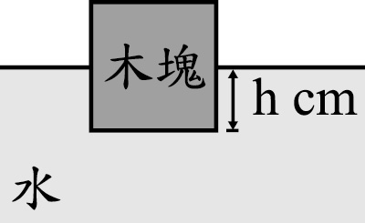
( )44. 一個均勻的正立方體木塊，其密度為0.5 g／cm³，且任一面的面積皆為A cm²，將此木塊置於密度為1.0 g／cm³的純水中，待平衡後，木塊底部距離水面的深度為h cm，如右圖所示。再於木塊上方正中央處放置一個質量為 300 g 的砝碼，平衡後木塊底部距離水面的深度變為（h＋3）cm，且木塊底面與水面仍保持平行，則此木塊任一面的面積A cm²應為多少？
(A) 100 cm²
(B) 150 cm²
(C) 200 cm²
(D) 600 cm²
【答案】A
【出處】南一版第3冊第6章
【解析】質量增加300 gw後，浮力也增加300 gw，而浮力＝排開液體重＝排開液體體積×液體密度，因此300＝A×1×3，故A＝100 cm²。
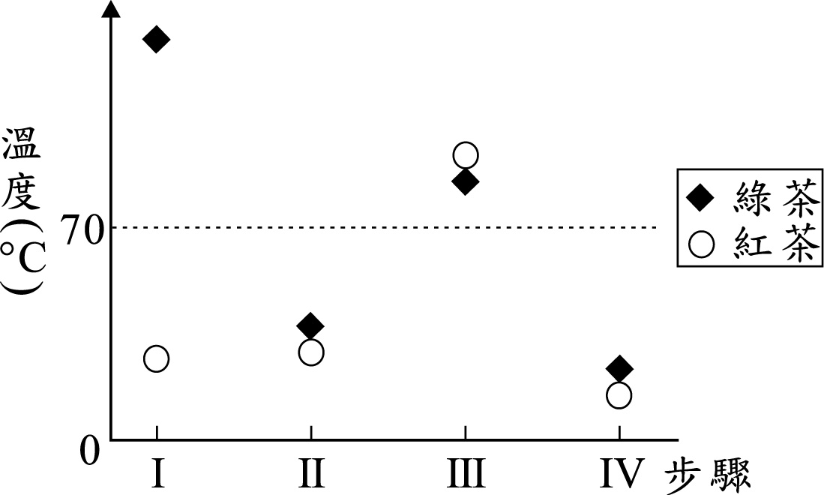
( )45. 已知利用相同茶樹的葉片但不同的製作過程，可得綠茶及紅茶。茶葉中所含的酵素X在超過70 ℃後，就無法再有催化能力。下圖為製作綠茶及紅茶時的四個步驟（依序由步驟 I→II→III→IV）及其溫度調控示意圖，比較四個步驟中綠茶及紅茶的酵素X之活性，下列何者最合理？
(A)步驟I結束時：綠茶＞紅茶
(B)步驟II結束時：綠茶＝紅茶
(C)步驟III結束時：綠茶＜紅茶
(D)步驟IV結束時：綠茶＝紅茶
【答案】D
【出處】南一版第1冊第3章
【解析】茶葉中所含的酵素X在超過70 ℃後，就無法再有催化能力。(A)步驟I結束時：綠茶＜紅茶，因超過70 ℃後，綠茶中所含的酵素X沒活性，而紅茶低於70 ℃有活性；(B)步驟II結束時：綠茶＜紅茶，因酵素X經高溫沒活性後，就算低溫也無法回復；(C)步驟III結束時：綠茶＝紅茶，因超過70 ℃後，綠茶紅茶皆沒有活性；(D)步驟IV結束時：綠茶＝紅茶，因為之前皆有超過70 ℃，皆沒有活性，故答案是(D)。

( )46. 甲、乙、丙、丁四個木塊的質量均為2 kg，分別置於不同的水平桌面上，並對木塊施以兩個方向相反的水平力，右圖為四個木塊的受力情形及其運動狀態，則此時哪一個木塊所受合力大小為1 N？
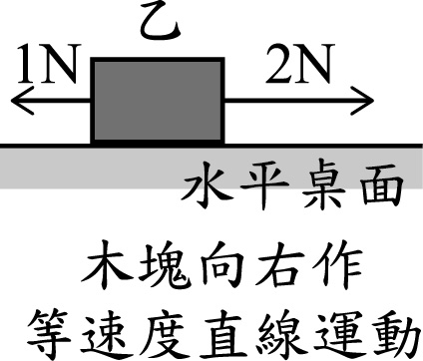
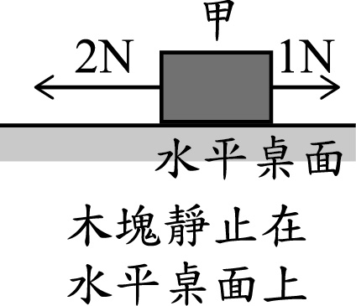
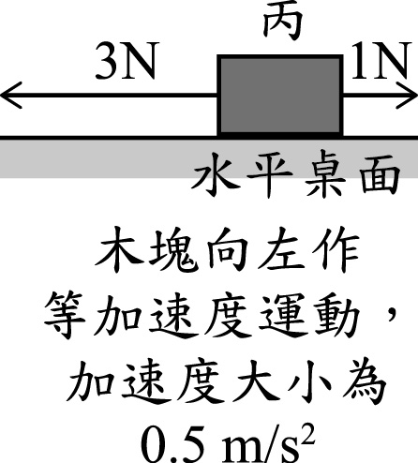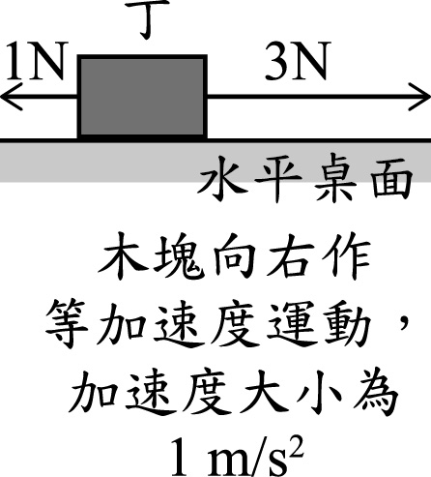
(A)甲 (B)乙 (C)丙 (D)丁
【答案】C
【出處】南一版第5冊第2章
【解析】甲木塊靜止表示合力為0；乙木塊做等速度運動表示合力為0；丙木塊所受合力＝質量×加速度＝2×0.5＝1N；丁合力＝質量×加速度＝2×1＝2N，故選(C)。
請閱讀下列敘述後，回答47～48題：
太陽能是一種再生能源，其中一種太陽能發電方式是使用如下圖(一)所示的拋物面碟式收集器來收集太陽能。圖中的反射器可使太陽光會聚於接收器，加熱流經接收器內部的物質，進而達到發電的目的。
下圖(二)為接收器內部構造的示意圖，其內部為一個不鏽鋼管，外罩一個玻璃外殼，玻璃外殼與不鏽鋼管之間為真空部分，真空部分可有效的減少熱量的損失與管壁的氧化。
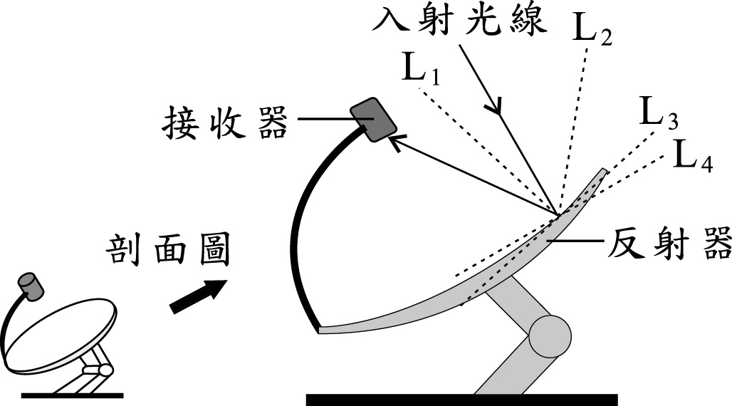 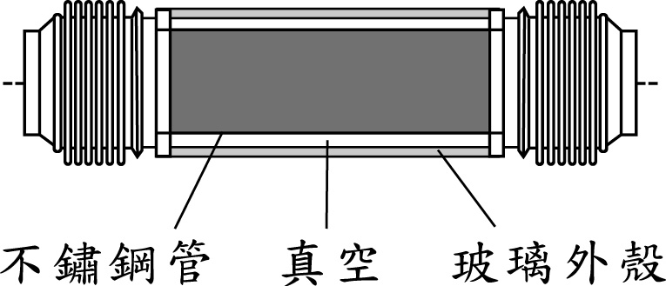
圖(一) 圖(二)
( )47. 圖(一)中的入射光線經反射器反射後照射於接收器上，則此時法線應為圖上的哪一條虛線？
(A) L₁ (B) L₂ (C) L₃ (D) L₄
【答案】A
【出處】南一版第3冊第4章
【解析】法線為垂直反射平面的線，且必位於入射光線和反射光線之間，故選(A)。
( )48. 接收器的玻璃外殼與不鏽鋼管間的設計，主要是減少熱量以下列哪幾種方式散失？
(A)傳導、對流 (B)對流、輻射 (C)傳導、輻射 (D)傳導、對流、輻射
【答案】A
【出處】南一版第3冊第5章
【解析】真空可減少傳導和對流，無法減少輻射傳熱。
請閱讀下列敘述後，回答49～50題：
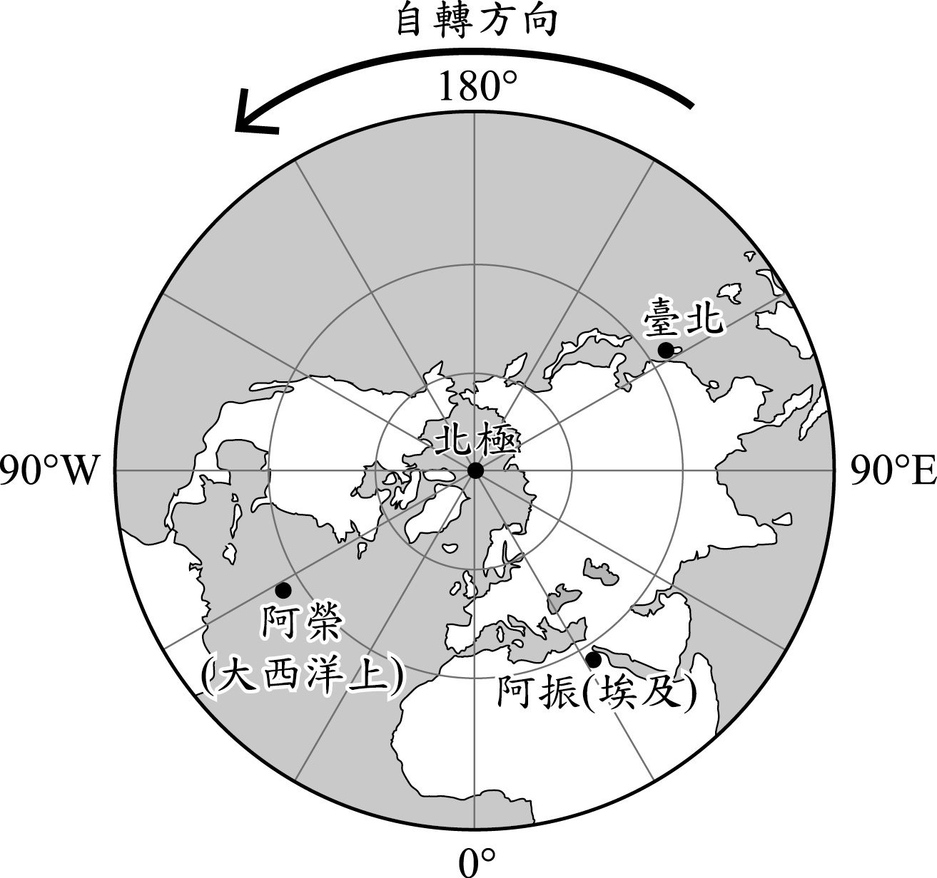
阿振與阿榮兩兄弟分別出國旅行，
某日阿振在埃及旅行時走到了東經
31.5度，北緯25 度的某處，與臺北
（東經121.5度，北緯25度）的經
度正好相差90度；而同一時間的阿
榮則位於大西洋上西經58.5度，
北緯25度的某處，與臺北的經度
正好相差180度，如右圖所示，兩
兄弟相約拍下當天月亮的照片。

( )49. 若此時臺北當天所見的月相是滿月，則同一天內阿振與阿榮所在地的月相應最接近下列何者？
(A)阿振：新月；阿榮：新月
(B)阿振：滿月；阿榮：滿月
(C)阿振：上弦月；阿榮：新月
(D)阿振：下弦月；阿榮：新月
【答案】B
【出處】南一版第5冊第7章
【解析】月相僅與日月地三者相對位置有關，與觀測者在地球上地點無關，因此當天地球上各處所見之月相皆為滿月。
( )50. 若阿振看到月亮剛升起時，拍照後立刻透過網路分享給阿榮，則此時阿榮所在地的月亮方位與運行狀態應為下列何者？
(A)接近頭頂上方附近，月亮升起已久
(B)位於東方地平面上，月亮也剛升起
(C)位於西方地平面上，月亮正要落下
(D)位於東方地平面下，月亮尚未升起
【答案】D
【出處】南一版第5冊第7章
【解析】阿振看到月亮剛升起，表示此時月亮在阿振東方地平面附近，阿榮在阿振西方相隔經度90度之處，故阿榮要過6個小時之後（地球轉速15°／每小時）才會看到此時阿振看到的景象，因此此時對阿榮來說月亮尚在東方地平面下還未升起，故答案為(D)。
請閱讀下列敘述後，回答51～52題：
黑熊分布的數量會因棲地的條件而有差異，研究發現黑熊秋冬季時會大量覓食櫟樹的果實。下表為某月分甲、乙、丙三個不同山區內櫟樹和黑熊的調查數量，以及櫟樹的果實結果量。在調查過程中，研究員收集黑熊的糞便，利用脫落在糞便中的腸壁細胞來分析細胞內的遺傳物質，以鑑定黑熊的性別及記錄數量。
山區 | 櫟樹 |  | 黑熊
山區 | 植株 | 果實結果量 | 雌性 | 雄性
甲 | 約250棵 | 大量果實 | 8隻 | 3隻
乙 | 約300棵 | 果實稀少 | 2隻 | 1隻
丙 | 約250棵 | 大量果實 | 3隻 | 8隻

( )51. 根據本文，關於甲、乙、丙三區黑熊分布的推論，下列何者最合理？
(A)櫟樹的棵數越多，黑熊的數量就較多
(B)櫟樹的棵數會影響雌、雄黑熊所占的比例
(C)櫟樹果實的結果量越多，黑熊的數量就較多
(D)櫟樹的果實結果量會影響雌、雄黑熊所占的比例
【答案】C
【出處】南一版第1冊第1章
【解析】(A)表中櫟樹250棵，黑熊11隻，櫟樹300棵，黑熊只有3隻，故櫟樹的棵數越多，黑熊的數量不會比較多；(B)表中甲丙可判斷櫟樹的棵數和雌、雄黑熊所占的比例無關；(C)表中甲丙可判斷櫟樹果實的結果量越多，黑熊的數量就較多；乙結果稀少，黑熊只有3隻；(D)表中甲丙可判斷櫟樹的果實結果量和雌、雄黑熊所占的比例無關，故答案是(C)。
( )52. 已知黑熊性別決定的機制和人類相同，根據本文，研究員主要是利用下列何者的遺傳物質鑑定黑熊的性別？
(A)體細胞的體染色體
(B)體細胞的性染色體
(C)生殖細胞的體染色體
(D)生殖細胞的性染色體
【答案】B
【出處】南一版第2冊第2章
【解析】已知黑熊性別決定的機制和人類相同，判斷人類性別的是體細胞的性染色體，XX是女性，XY是男性，故答案是(B)。
請閱讀下列敘述後，回答53～54題：
小葵查詢相關資料後，知道要配製某種濃度的NaOH水溶液100 mL，需加入NaOH
16.0 g，下圖的步驟一至步驟四為她在室溫下進行此濃度溶液配製，以及溶液密度測量的步驟示意圖。步驟四完成後，經老師提醒，才知道燒杯上的刻度標示僅為參考之用，誤差較大，所以小葵待溶液溫度回到室溫後，再以量筒測量溶液的總體積如步驟五所示。
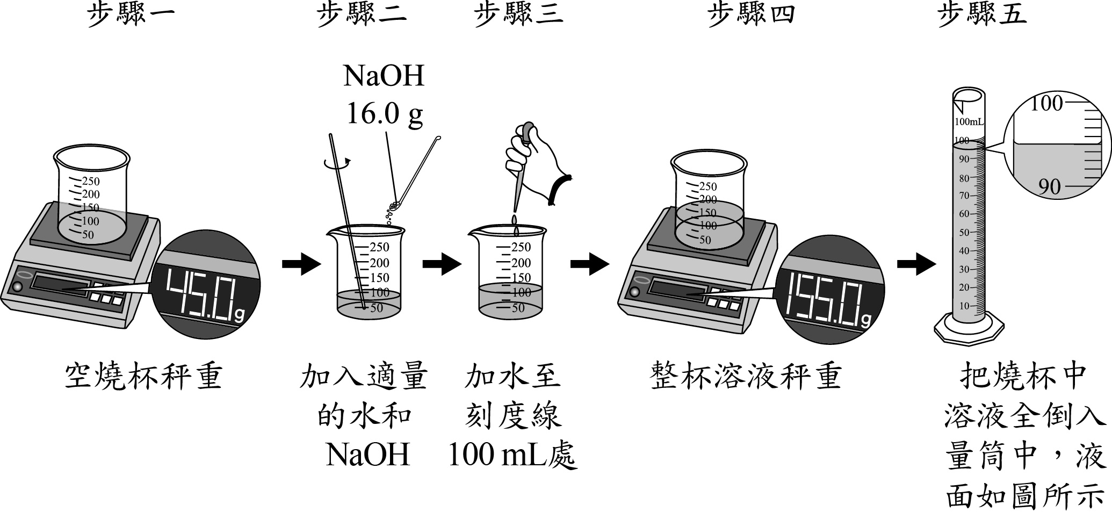
依測量的結果可知，用此方法和器材配製溶液確實會有較大的誤差，應改用容量瓶等器材來配製溶液。
( )53. 小葵原本想配製的溶液體積莫耳濃度，以及實際配製出的濃度依序為何？（H、O和Na的原子量分別為 1、16和23）
(A) 0.4 M、小於 0.4 M
(B) 0.4 M、大於 0.4 M
(C) 4.0 M、小於 4.0 M
(D) 4.0 M、大於 4.0 M
【答案】D
【出處】南一版第4冊第3章
【解析】NaOH的分子量為40，故莫耳數＝16／40＝0.4莫耳，小葵欲配製的溶液莫耳濃度＝0.4／0.1＝4 M；由步驟五可知，溶液的體積＜100 mL，故實際濃度大於4 M，故選(D)。
( )54. 小葵實際配製出的溶液密度最接近下列何者？
(A) 0.86 g／cm³
(B) 1.10 g／cm³
(C) 1.16 g／cm³
(D) 1.22 g／cm³
【答案】C
【出處】南一版第3冊第1章
【解析】密度＝總質量／總體積＝（155－45）／95≒1.16 g/cm³，故選(C)。

